طرح نگهداشت و افزایش تولید 27 مخزن
MONTHLY PROGRESS REPORT # 24

نگهداشت و افزایش تولید میدان نفتی بینک
G00 | JUN. 2023 | IFI | M.Aref | M.Fakharian | A.M.Mohseni
Rev. | Date | Purpose of Issue/Status | Prepared by: | Checked by: | Approved by: | CLIENT Approval
Class: 3 |  | CLIENT Doc. Number (F-Number): F0Z-707090
Status: | IDC: Inter-Discipline Check  IFC: Issued For Comment  IFA: Issued For Approval  AFD: Approved For Design  AFC: Approved For Construction  AFP: Approved For Purchase  AFQ: Approved For Quotation  IFI: Issued For Information  AB-R: As-Built for CLIENT Review  AB-A: As-Built –Approved
REVISION RECORD SHEET
PAGE | G00 | G01 | G02 | G03 | G04 |  | PAGE | G00 | G01 | G02 | G03 | G04
1 | X |  |  |  |  |  | 66
2 | X |  |  |  |  |  | 67
3 | X |  |  |  |  |  | 68
4 | X |  |  |  |  |  | 69
5 | X |  |  |  |  |  | 70
6 | X |  |  |  |  |  | 71
7 | X |  |  |  |  |  | 72
8 | X |  |  |  |  |  | 73
9 | X |  |  |  |  |  | 74
10 | X |  |  |  |  |  | 75
11 | X |  |  |  |  |  | 76
12 | X |  |  |  |  |  | 77
13 | X |  |  |  |  |  | 78
14 | X |  |  |  |  |  | 79
15 | X |  |  |  |  |  | 80
16 | X |  |  |  |  |  | 81
17 | X |  |  |  |  |  | 82
18 | X |  |  |  |  |  | 83
19 | X |  |  |  |  |  | 84
20 | X |  |  |  |  |  | 85
21 | X |  |  |  |  |  | 86
22 | X |  |  |  |  |  | 87
23 | X |  |  |  |  |  | 88
24 | X |  |  |  |  |  | 89
25 | X |  |  |  |  |  | 90
26 | X |  |  |  |  |  | 91
27 | X |  |  |  |  |  | 92
28 | X |  |  |  |  |  | 93
29 | X |  |  |  |  |  | 94
30 | X |  |  |  |  |  | 95
31 | X |  |  |  |  |  | 96
32 | X |  |  |  |  |  | 97
33 | X |  |  |  |  |  | 98
34 | X |  |  |  |  |  | 99
35 | X |  |  |  |  |  | 100
36 | X |  |  |  |  |  | 101
37 | X |  |  |  |  |  | 102
38 | X |  |  |  |  |  | 103
39 | X |  |  |  |  |  | 104
40 | X |  |  |  |  |  | 105
41 | X |  |  |  |  |  | 106
42 | X |  |  |  |  |  | 107
43 | X |  |  |  |  |  | 108
44 |  |  |  |  |  |  | 109
45 |  |  |  |  |  |  | 110
46 |  |  |  |  |  |  | 111
47 |  |  |  |  |  |  | 112
48 |  |  |  |  |  |  | 113
49 |  |  |  |  |  |  | 114
50 |  |  |  |  |  |  | 115
51 |  |  |  |  |  |  | 116
52 |  |  |  |  |  |  | 117
53 |  |  |  |  |  |  | 118
54 |  |  |  |  |  |  | 119
55 |  |  |  |  |  |  | 120
56 |  |  |  |  |  |  | 121
57 |  |  |  |  |  |  | 122
58 |  |  |  |  |  |  | 123
59 |  |  |  |  |  |  | 124
60 |  |  |  |  |  |  | 125
61 |  |  |  |  |  |  | 126
62 |  |  |  |  |  |  | 127
63 |  |  |  |  |  |  | 128
64 |  |  |  |  |  |  | 129
65 |  |  |  |  |  |  | 130
فهرست مطالب
1 مشخصات قراردادی پروژه 4
2 معرفی پروژه 5
3 گزارش مدیریتی پروژه 8
4 گزارش فعالیت‌های انجام شده 9
5 جدول پیشرفت کل پروژه (عمومی/تحت الارض /سطح الارض) 12
6 بخش کنترل پروژه 13
7 وضعیت مدارک مهندسی 19
8 بخش مالی پروژه 20
9 بخش تدارکات کالا 21
10 نمودار سازمانی پیمانکار 22
11 مکاتبات با کارفرما 24
12 مشکلات و موانع 29
13 موانع کلیدی و تنگناهای اصلی پیشرفت 30
14 بخش کنترل پروژه 31
15 ضمائم 32

* گزارش ترنسمیتال لیست به پیوست می باشد.

مشخصات قراردادی پروژه
نام پروژه: | نگهداشت و افزایش تولید میدان نفتی بینک/ بخش سطح الارض و ابنیه تحت الارض
کارفرمای اصلی: | شرکت ملی مناطق نفت خیز جنوب  اهواز، کوی فداییان اسلام، ساختمان 5 طبقه/ تهران، خیابان شهید دستگردی، تقاطع تبریزیان، شرکت توسعه پتروایران
مجری و نماینده کارفرمای اصلی: | علیرضا محمدی خواه (سرپرست طرح های نگهداشت و افزایش تولید ناحیه گچساران)
کارفرما (پیمانکار عمومی): | شرکت توسعه پتروایران  تهران، خیابان شهید دستگردی، تقاطع تبریزیان، شرکت توسعه پتروایران
مدیر پروژه و نماینده کارفرما (پیمانکار عمومی): | امیر محمد محسنی
پیمانکار EPC: | مشارکت “هیرگان انرژی-طرح و بازرسی”  تهران، اتوبان همت- خیابان شیراز جنوبی- کوچه یاس – پلاک 13
مدیر پروژه و نماینده پیمانکار: | محمد فخاریان
تاریخ شروع پروژه: | 02/04/1400
تاریخ پایان پروژه: | 01/04/1402
شماره قرارداد: | BK-00-CO-0001
شماره پروژه (در سیستم کارفرمای اصلی): | 971020
مبلغ پیمان (یورو): | 35,909,880 یورو
مدت پیمان: | 24 ماه

معرفی پروژه
میدان نفتی بینک از میادین نفتی ایران است که در استان بوشهر، در فاصله ۲۰ کیلومتری از شمال بندر گناوه و در ساحل خلیج فارس مستقر می‌باشد. این میدان از شمال با میدان نفتی گلخاری، میدان نفتی بی‌بی‌حکیمه و میدان نفتی سیاهمکان و از جنوب با میدان نفتی خارگ، در دریا هم‌جوار است. حجم ذخیره درجای نفت خام این میدان در حدود ۲ میلیارد و ۸۹۰ میلیون بشکه برآورد می‌شود. میدان نفتی بینک در افق آسماری دارای ابعادی به طول ۴۲ کیلومتر و عرض متوسط ۶ کیلومتر است. سازندهای آسماری و جهرم این میدان به دلیل ارتباط فشاری مناسب، به عنوان یک مخزن واحد محسوب می‌شوند.
تاسیسات سرچاهی مربوط به 6 حلقه چاه توسعه ای (که 2 حلقه از این 6 حلقه نیاز به برق رسانی و دیگر تسهیلات مرتبط جهت مصارف پمپ درون چاهی می باشد) و انجام اصلاحات در 4 حلقه چاه تعمیری موجود (به همراه برق رسانی جهت مصارف پمپ درون چاهی و دیگر تسهیلات مورد نیاز) در دستور کار این طرح قرار دارد. آب مورد نیاز حفاری چاه ها می بایست از طریق تانکر (یا خط لوله موقت) از دره گپ گناوه/خلیج فارس تامین گردد. ضمنا احداث 6 خط لوله جرياني جدید از چاه های توسعه ای پیش گفته به مجموعه بوستر-کلاستر بینک و توسعه چندراهه موجود بوستر-کلاستر بینک جزو شرح کار این پروژه است.
ﺑﺎ ﻫﺪف اﻓﺰاﯾﺶ ﺗﻮﻟﯿﺪ ﻧﻔﺖ از ﻣﯿﺪان بینک، افزایش ظرفیت ایستگاه تقویت فشار گاز بینک (و احداث ردیف تراکم و مستحدثات مورد نیاز جدید) به میزان 15 م ف م ر نیز جزو شرح کار این پروژه می باشد.
همچنین اﺣﺪاث 44 ﮐﯿﻠﻮﻣﺘﺮ ﺧﻂ ﻟﻮﻟﻪ 8 اﯾﻨﭻ اﻧﺘﻘﺎل ﮔﺎز از اﯾﺴﺘﮕﺎه ﺗﻘﻮﯾﺖ ﻓﺸﺎر ﮔﺎز ﺑﯿﻨﮏ ﺗﺎ اﯾﺴﺘﮕﺎه ﺗﺰرﯾﻖ ﮔﺎز ﺳﯿﺎﻫﻤﮑﺎن و5,2 کیلومتر ﺧﻂ ﻟﻮﻟﻪ 4 اﯾﻨﭻ اﻧﺘﻘﺎل ﻣﺎﯾﻌﺎت ﮔﺎزي از اﯾﺴﺘﮕﺎه ﺗﻘﻮﯾﺖ ﻓﺸﺎر ﮔﺎز ﺑﯿﻨﮏ ﺑﻪ واﺣﺪ ﺑﻬﺮه ﺑﺮداري ﺑﯿﻨﮏ نیز در تعهد پیمانکار میباشد.

کلیات توضیحات فوق الذکر شرح کار در شماتیک زیر ارائه شده است.

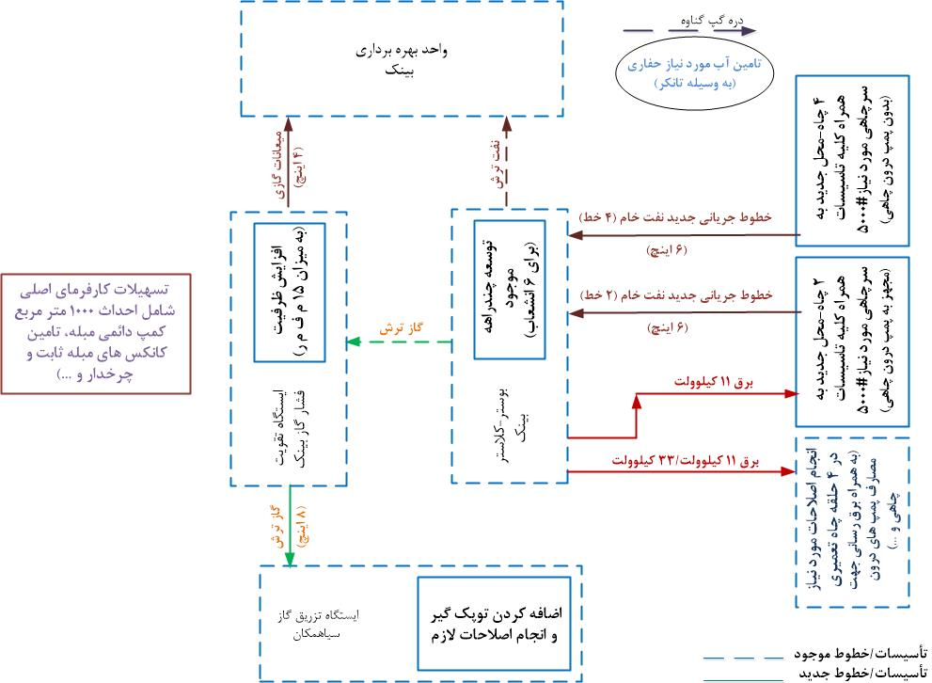

S/L | Well  Name/Location | Reservoir
1 | W 008 N | Asmari
2 | W 018 S | Asmari
3 | W 046 S | Bangestan
4 | W028 | Bangestan
5 | W 035 | Bangestan
6 | W 007 S | Bangestan
7 | Well 14 | Bangestan
8 | Well 12 | Bangestan
9 | Well 15 | Bangestan
10 | Well 05 | Bangestan

گزارش مدیریتی پروژه
3-1گزارش مدیریتی و جدول میزان پیشرفت کل پروژه
جدول پیشرفت پروژه در بخش 5 ارائه شده است.

3-2 نمودار پیشرفت كل پروژه

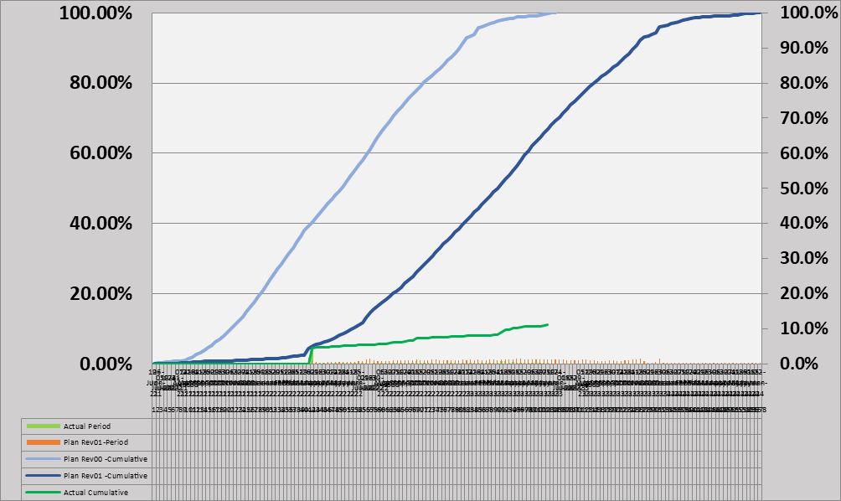

گزارش فعالیت‌های انجام شده

4-1 مدیریت پروژه /عمومی
- شرکت در جلسات هفتگی بررسی پیشرفت پروژه
- کنترل و نظارت مستمر بر حسن انجام ضبط و ربط محیط کار General Housekeeping طبق برنامه
- ارائه خدمات رفاهی به کارفرمای محترم بر اساس قرارداد

4-2 بخش مهندسی (E)
4-2-1 مهندسی سطح الارض/ابنیه تحت الارض پروژه
- ارسال MTOکابلهای بخش برق مطابق برنامه زمانبندی
- ارسال دیتاشیت مکانیکی برخی پمپها براساس نظرات کارفرما
- ارسال نسخه نهایی نقشه های ساپورت لوله ها - بسته منیفولد
- ارسال نقشه معماری شلتر پکیج ذخیره شیمیایی براساس نظرات کارفرما
- ارسال نسخه نهایی برخی MTOهای مربوط به سینس کابل چاهها
- ارسالن نقشه های بخش سیویل چاه 14 براساس نظرات کارفرما
- ارسال TBE پکیج تزریق مواد شیمیایی براساس نظرات کارفرما
- ارسال مجدد نقشه های P&ID چاهها براساس نظرات کارفرما
- ارسال نسخه نهاسس PMRهای LV Switchgear & MCC برخی چاهها
- ارسال مدرک MFD ایستگاه براساس نظرات کارفرما
- ارسال نسخه نهایی برخی دیتاشیت های فرایندی ایستگاه
- ارسال نسخه نهایی مدرک IRP ایستگاه
- ارسالن نقشه های بخش سیویل لوکیشن 35 براساس نظرات کارفرما
- ارسال PMRهای به روز شده WHCP برخی چاهها

4-2-2 مهندسی تحت الارض پروژه
- (این بخش در شرح کار این پیمانکار نمی باشد)

4-3 فعالیتهای مرتبط با کالا(P)
4-3-1 کالای سطح الارض/ابنیه تحت الارض پروژه
- پیگیری اصلاح TBE سیستم کنترل و ESD منیفولد
- پیگیری تخصیص ارز لوله های 4 و 6 اینچ فلولاین
- ارسال استعلام برای سازندگان Flare
- برگزاری جلسه با سازنده کمپرسور گازی شرکت هوایار درخصوص مدرک P&ID
- ارسال استعلام برای سازندگان On/Off Valve ایستگاه
- پیگیری جلسه PIM لوله های 4 و 6 اینچ
- معرفی سازنده Control Valve های منیفولد
- معرفی سازنده On/Off Valve های منیفولد
- ارسال استعلام سیستم کنترل و ESD ایستگاه برای سازندگان مربوطه
- تادیه پیش پرداخت قرارداد Pig Trap
- ارسال استعلام دیزل ژنراتور برای سازندگان مربوطه
- ارسال استعلام مخازن سوخت برای سازندگان مربوطه
- پیگیری استعلام Control Valve های ایستگاه برای سازندگان مربوطه
- پیگیری انجام حواله ارزی پیش پرداخت لوله های 4 و 6 اینچ فلولاین
- پیگیری دریافت استعلام از سازندگان Flare
- پیگیری استعلام برای سازندگان On/Off Valve ایستگاه
- پیگیری جلسه PIM Pig Trap بسته خط لوله

4-3-2 کالای تحت الارض پروژه
- (این بخش در شرح کار این پیمانکار نمی باشد)

4-4 فعالیتهای اجرایی (C)

- سنگ چینی پل های جاده چاه 14 ، شماره 2 ، 3 ،5
- نقشه برداری چاه 15 و نقشه برداری لوکیشن چاه 5
- نصب و اجرای لوله فاضلاب ساختمان اداری و رستوران پترو ایران
- اجرای عملیات خط برق جدید، کارگاه
- اجرای عملیات موزاییک کاری walk way ساختمان رستوران پتروایران
- اجرای دیوار حائل کیلومتر 320+2 لغایت 350+2 جاده چاه 14
- اجرای کابل کشی خط برق ساختمان اداری، رستوران پترو ایران و Warehouse
- خاکبرداری Burn Pit چاه 46
- اخداث کانال هدایت آب های سطحی جاده چاه 14
- خاکبرداری محوطه لوکیشن چاه 46
- بارگیری و حمل مخلوط و تخلیه آن در محدوده تجهیز کارگاه
- پخش و تسطیح مخلوط های محدوده تجهیز کارگاه
- آبپاشی، تسطیح و میکس مصالح مخلوط محدوده تجهیز کارگاه
- آبپاشی و کوبش مصالح مخلوط محدوده تجهیز کارگاه
- حفاری کانال جهت کابل برق ساختمان اداری و مسکونی مناطق نفت خیز
- اجرای پلاستر دیوار جان پناه ساختمان مسکونی مناطق نفت خیز
- اجرای قالب بندی و بتن ریزی پیاده رو محوطه بین ساختمان اداری و رستوران پترو ایران
- انجام عملیات خاکبرداری و پیکورزنی لوکیشن چاه 14
- بارگیری و حمل آجر نما و پودر بندکشی جهت اجرای نمای ساختمان مسکونی مناطق نفت خیز
- اجرای شبکه اینترنت و تلفن ساختمان های Warehouse ، اداری و رستوران پترو ایران
- انجام عملیات برشکاری و جوشکاری جهت ساخت، قیف مصالح ساخت بتن
- اجرای عملیات شیب بندی و کرم گیری پشت بام ساختمان مسکونی مناطق نفت خیز

جدول پیشرفت کل پروژه (عمومی /سطح الارض)

بخش کنترل پروژه

جدول میزان پیشرفت کل پروژه (عمومی /سطح الارض)

ضرایب وزنی فعالیت ها(W-F) (عمومی /سطح الارض) :

Cde | Description | W.F.(ِDiscp.) | WF.(Total)
Cde | Description | 100.00% | 100.000%
1 | GENERAL | 5.32% | 5.32%
1-1 | Project Management | 100.00% | 5.32%
2 | SUB-Surface DEVELOPMENT | 18.18% | 18.18%
2-1 | Engineering | 1.99% | 0.36%
2-2 | Procurement | 61.26% | 11.14%
2-3 | Construction | 36.75% | 6.68%
3 | SURFACE DEVELOPMENT | 76.49% | 76.49%
3-1 | Engineering | 3.09% | 2.37%
3-2 | Procurement | 77.39% | 59.19%
3-3 | Construction | 18.20% | 13.92%
3-4 | Commissioning, Startup & Handover | 1.3% | 1.01%

نمودار پیشرفت بخش عمومی

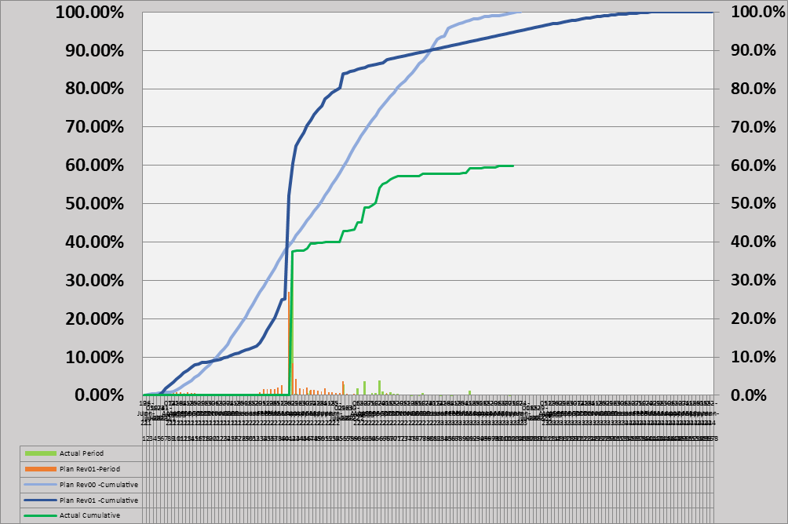

نمودار پیشرفت بخش ابنیه تحت الارض

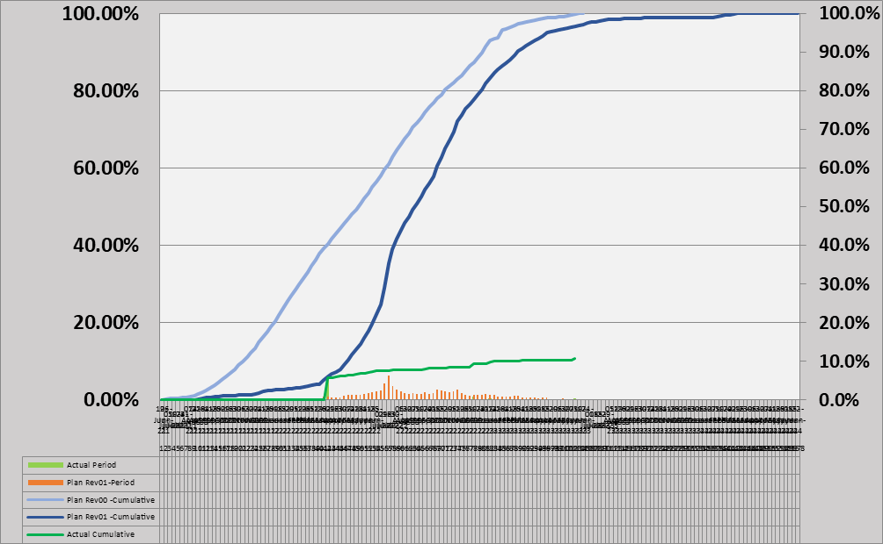

نمودار پیشرفت بخش سطح الارض

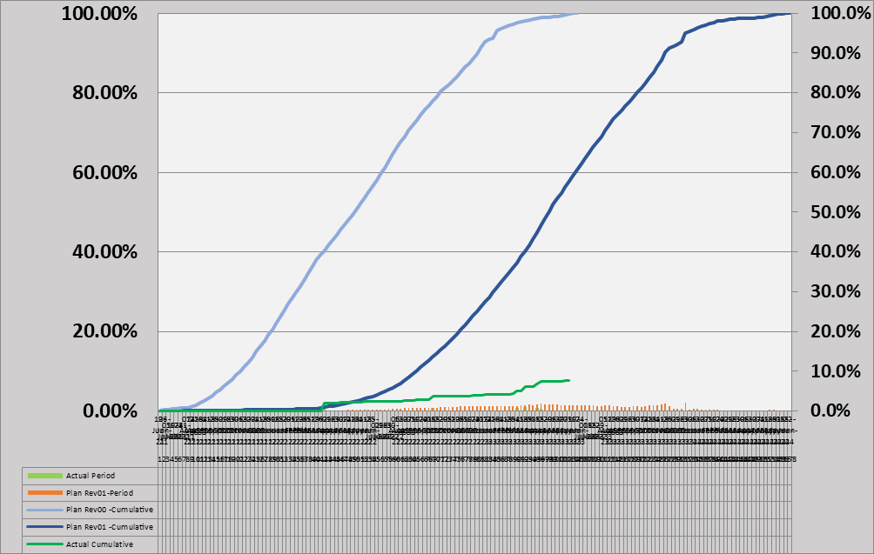

جدول و نمودار پیشرفت EPC :

وضعیت مدارک مهندسی

بخش مالی پروژه

بخش تدارکات کالا

جدول سازمانی پیمانکار(نیروی انسانی و ماشین آلات )

مکاتبات با کارفرما

11-1 مکاتبات وارده از كارفرما :
رديف | موضوع | تاریخ | شماره نامه مربوطه
 | پاسخ شرکت ملی مناطق نفتخیز جنوب به ترانسمیتال ها | 1402/02/23 | 2613
 | ارسال مسیر برق رسانی به کارگاه و کمپ کارفرما | 1402/02/23 | 2615
 | پاسخ نامه درخواست جلسه جمع بندی نظرات TBE سیستم کنترل/ESD | 1402/02/23 | 2618
 | تامین بچینگ پلنت و استقرار آزمایشگاه مکانیک خاک در کارگاه | 1402/02/24 | 2686
 | پاسخ به گزارش پیشرفت GCSو WHCPپروژه | 1402/02/24 | 2688
 | تسریع در تکمیل تجهیز کارگاه | 1402/02/24 | 2699
 | تکمیل انباروتامین ماشین آلات پروژه | 1402/02/24 | 2745
 | دعوت به جلسه بررسی تغییر ابعاد و فشار طراحی برخی از مخازن تحت فشار-GCS | 1402/02/25 | 2811
 | دعوت به جلسه بررسی PLAT PLAN چاههای W007Sو W008N | 1402/02/25 | 2786
 | پاسخ ذینفع اصلی در خصوص گزارشات بازرسی پنل های WHCP | 1402/02/25 | 2795
 | تامین دو دستگاه WHCPباقی مانده | 1402/02/25 | 2827
 | تجهیز کاروان | 1402/02/25 | 2834
 | گزارش کارفرما مبنی برانجام عمل ناایمن توسط آقای رسول طاهری (برقکار) | 1402/02/25 | HSE-B-134
 | پیگیری ارسال ویرایش جدید لیست مدارک پروژه MDL | 1402/02/27 | 2918
 | جبهه های کاری پیش رو در بخش خرید و اجرا | 1402/02/30 | 3076
 | ضرورت تسریع در فعال نمودن تمامی جبهه های کاری چاه | 1402/02/30 | 3089
 | ارسال صورتجلسه بررسی نقطه نظرات نقشه های سیویل لوکیشن چاه بسته W046S | 1402/02/30 | 3090
 | پیگیری دوم ارسال مدارک جایگزین | 1402/02/30 | 3092
 | پاسخ به مدرک سازنده کمپرسورهای گاز هوایارSUB - VENDOR - LIST-V00 | 1402/02/31 | 3134
 | پاسخ به بسته تغییر کار شماره 4 تغییر ابعاد و فشار طراحی برخی از مخازن تحت فشار- GCS | 1402/02/31 | 3137
 | پاسخ به بسته تغییر کار شماره 2ادغام ساختمان های کنترل جدید موجود- GCS | 1402/02/31 | 3140
 | پاسخ به مدارک سازنده کمپرسورهای گازتقویت فشار بینک | 1402/02/31 | 3143
 | تذکر قراردادی بدلیل تاخیرات آن پیمانکار در بخشهای E,P,C | 1402/02/31 | 3160
 | پاسخ به درخواست مجدد جهت تأدیه 50% تقریبی باقیمانده قسط اول پیش پرداخت کالا | 1402/03/02 | 3348
 | تامین دیزل ژنراتورهای سرچاهی | 1402/03/02 | 3353
 | آموزش جهت پنل های سر چاهی WHCP | 1402/03/02 | 3355
 | صورتجلسه رفع مغایرت های بخش مهندسی سطح الارض طرح بینک | 1402/03/02 | 3350
 | تاییدیه برآورد کارکرد بخش مهندسی | 1402/03/02 | 3354
 | لزوم تسریع در پیشبرد مهندسی و اجرای ابنیه تحت الارض | 1402/03/03 | 3432
 | لزوم ارائه خدمات رفاهی | 1402/03/03 | 3507
 | تجهیز و تکمیل انبار بینک | 1402/03/06 | 3546
 | پاسخ به بسته تغییر کار شماره یک -پکیج نمزدایGCS-جمع آوری بخارات گلایکول و سیستم های ESD/BMS | 1402/03/07 | 3707
 | تولید تمامی مدارک مهندسی و تامین کالاهای چاه های تعمیری | 1402/03/07 | 3718
 | صورتجلسه بررسی موارد مهندسی و کالا | 1402/03/07 | 3736
 | پاسخ شرکت ملی مناطق نفتخیز جنوب به ترنسمیتال های شماره TR-HY-0001 | 1402/03/07 | 3756
 | پاسخ به بسته تغییر کار شماره3 تغییر ضخامت لوله 4 اینچ خط آتش چاه ها | 1402/03/07 | 3757
 | ارسال نقشه جانمایی کارگاه مرکزی و انبار | 1402/03/07 | 3762
 | انتشار صورتجلسه مورخ 1402/02/25 | 1402/03/08 | 3759
 | پاسخ شرکت ملی مناطق نفتخیز جنوب به ترنسمیتال ها | 1402/03/08 | 3760
 | پاسخ شرکت ملی مناطق نفتخیز جنوب به ترنسمیتال ها | 1402/03/08 | 3761
 | آزمایش عملکردی در زمان FAT پنل سر چاهی WHCP | 1402/03/09 | 3915
 | پاسخ به نامه پیگیری مجدد کتایچه های نهایی و مدارک مکانیکال ایستگاه موجود تقویت فشار گاز بینک | 1402/03/09 | 3918
 | صورتجلسه FATدو دستگاه WHCP | 1402/03/09 | 3923
 | ارسال ویرایش نهایی مدارک تایید شده توسط ذینفع اصلی | 1402/03/10 | 4034
 | تذکر عدم رعایت نکات ایمنی به سرپرست کارگاه | 1402/03/10 | 4036
 | عدم رضایت از پیشرفت عملیات اجرایی چاه ها | 1402/03/10 | 4061
 | پیگیری گزارش پیشرفت ساخت کمپرسورهای گازی | 1402/03/10 | 4062
 | پاسخ به پیگیری مجدد اضافه کاری منتج از اختصاص سازیUCP ردیف های پکیج کمپرسور گاز GCS | 1402/03/10 | 4081
 | پیگیری تعهدات آموزشی طرح توسعه میدان بینک | 1402/03/10 | 4090
 | پاسخ شرکت ملی مناطق نفتخیز جنوب به ترانسمیتال ها | 1402/03/13 | 4155
 | خرید و نصب پایه های روشنایی در چاه محل های چاههای تعمیراتی | 1402/03/13 | 4244
 | تسریع در تکمیل و تجهیز کارگاه مرکزی | 1402/03/13 | 4281
 | پاسخ به نامه با موضوع" پاسخ به تذکر قراردادی آن کارفرمای محترم" | 1402/03/16 | 4315
 | پاسخ قرارداد خرید توپک ران و توپک گیر پروژه بینک | 1402/03/16 | 4325
 | صورتجلسه بازدید میدانی از چاه های تعمیری BK-5,BK-12,BK-15 | 1402/03/16 | 4328
 | پاسخ شرکت ملی مناطق نفتخیز جنوب به ترانسمیتال ها | 1402/03/16 | 4382
 | فهرست نفرات جهت اخذ مجوز تردد در محدوده طرح بینک | 1402/03/20 | 4553
 | تایید رئیس جدید مهندسی | 1402/03/20 | 4628
 | تکمیل انبار کارگاه اخذ شناسه انبار | 1402/03/21 | 4722
 | شرکت در جلسه نهایی سازی مدارک ویرایش 02 به بالا | 1402/03/21 | 4725
 | پاسخ به نامه نهایی سازی نقشه های سیویل چاه شماره14 | 1402/03/22 | 4833

11-2 مکاتبات صادره به کارفرما :

رديف | موضوع | تاریخ | شماره نامه مربوطه
 | پاسخ به نظرات NISOC درخصوص گزارش مهندسی ارزش GCS (ویرایش D04) | 1402/02/30 | 0787
 | صورت وضعیت شماره 8 ساختمان و نصب و عمومی (از 01/11/1401 تا 29/12/1401) | 1402/02/30 | 0788
 | برآورد اصلاح شده کارکرد بخش مهندسی- شماره8 (BK-HD-WPA-E-0008_G01) | 1402/02/30 | 0789
 | توسعه کلاستر بینک؛ معرفی سازنده منتخب شیر کنترل/قطع اضطراری | 1402/02/30 | 0790
 | درخواست مجدد جهت تأدیه 50% تقریبی باقیمانده قسط اول پیش پرداخت کالا (4% مبلغ پیمان) | 1402/02/31 | 0791
 | پاسخ تکمیلی به نظرات جدید NISOC درخصوص موقعیت و جاده چاه W008N (درج شده بر طرح مدیریت پسماند) | 1402/03/01 | 0792
 | لوله های (6 اینچ) فلولاین و (4 اینچ) خط آتش چاه ها- تخصیص ارز | 1402/03/01 | 0793
 | جانمایی ساختمان انبار جدید درخواستی کارفرما و توسعه ساختمان کنترل موجود | 1402/03/01 | 0794
 | آموزش جهت WHCP های سرچاهی | 1402/03/03 | 0795
 | صورت وضعیت شماره 8 مهندسی (از 01/11/1401 تا 29/12/1401) | 1402/03/03 | 0796
 | معرفی سازنده منتخب لوله های (8 اینچ) خط انتقال گاز به ایستگاه تزریق گاز سیاهمکان | 1402/03/03 | 0797
 | پاسخ به نظرات NISOC بر روی مدرک VPIS_V02 کمپرسورهای گاز (هوایار) | 1402/03/06 | 0798
 | پیگیری اخذ بازخورد بر روی مدرک "GCS; TBE For Air&Nitrogen Packages_D00 | 1402/03/07 | 0799
 | پاسخ به تذکر قراردادی آن کارفرمای محترم(درخصوص تاخیرات در پروژه؛ مطروحه از جانب آن کارفرمای محترم) | 1402/03/08 | 0800
 | معرفی رئیس جدید مهندسی پروژه | 1402/03/08 | 0801
 | برآورد کارکرد بخش مهندسی- شماره 9(BK-HD-WPA-E-0009_G00) | 1402/03/09 | 0802
 | برآورد کارکرد بخش های ساختمان و نصب و عمومی- شماره 9(BK-HD-WPA-C-0009_G00) | 1402/03/09 | 0803
 | تاریخ KOM و PIM توپک ران/توپک گیر | 1402/03/10 | 0804
 | ظرفیت دیزل ژنراتور سرچاهی | 1402/03/10 | 0805
 | طرح جدید مدیریت پسماند چاه های توسعه ای - تبعات اولیه تغییر کاری مترتبه (تجمیع شده) | 1402/03/10 | 0806
 | برنامه عملیاتی جهت آماده سازی چاه- محل های BK-14 و W046S (پیش از استقرار دکل حفاری) | 1402/03/16 | 0807
 | درخواست واریز مانده مبلغ 6 صورت وضعیت مهندسی و عمومی/اجرا | 1402/03/17 | 0808
 | پیگیری دریافت مبلغ صورت وضعیت شماره 7 مهندسی (منتهی به تاریخ 1401/10/30) | 1402/03/17 | 0809
 | پیگیری دریافت مبلغ صورت وضعیت شماره 7 ساختمان و نصب و عمومی (منتهی به 1401/10/30) | 1402/03/17 | 0810
 | درخواست تمدید زمان قرارداد و تنظیم و مبادله الحاقیه مربوطه | 1402/03/17 | 0811
 | پیگیری مجدد تأدیه الباقی مبلغ قسط اول پیش پرداخت کالا (4% مبلغ پیمان) | 1402/03/22 | 0812

11-3 لیست صورتجلسات پروژه
رديف | عنوان صورت جلسه | تاریخ صورت جلسه | شماره صورت جلسه | ملاحظات
 | صورتجلسه رفع مغایرت های بخش مهندسی سطح الارض طرح بینک | 1402/01/24
 | صورتجلسه واگذاری برق به پیمانکاران | 1402/02/30
 | صورتجلسه بررسی نقطه نظرات نقشه های سیویل لوکیشن چاه بسته W046S | 1402/01/31
 | صورتجلسه بررسی موارد مهندسی و کالا | 1402/03/06
 | بررسی تغییر ابعاد و فشار طراحی برخی از مخازن تحت فشار-GCS | 1402/02/25
 | صورتجلسه رفع ابهامات شرح خدمات اجرایی و شرح کار چاه های تعمیری BK5,BK12,BK15 | 1402/03/02
 | بررسی موارد مهندسی و کالا با شرکت هیرگان انرژی | 1402/03/21

11-4 لیست مکاتبات بدون پاسخ

رديف | عنوان/خلاصه نامه | تاریخ نامه | شماره نامه | ملاحظات
 | جانمایی ساختمان انبار جدید درخواستی کارفرما و توسعه ساختمان کنترل موجود | 1402/03/01 | 0794
 | آموزش جهت WHCP های سرچاهی | 1402/03/03 | 0795
 | برآورد کارکرد بخش مهندسی- شماره 9(BK-HD-WPA-E-0009_G00) | 1402/03/09 | 0802
 | برآورد کارکرد بخش های ساختمان و نصب و عمومی- شماره 9(BK-HD-WPA-C-0009_G00) | 1402/03/09 | 0803
 | درخواست واریز مانده مبلغ 6 صورت وضعیت مهندسی و عمومی/اجرا | 1402/03/17 | 0808
 | پیگیری دریافت مبلغ صورت وضعیت شماره 7 مهندسی (منتهی به تاریخ 1401/10/30) | 1402/03/17 | 0809
 | پیگیری دریافت مبلغ صورت وضعیت شماره 7 ساختمان و نصب و عمومی (منتهی به 1401/10/30) | 1402/03/17 | 0810
 | درخواست تمدید زمان قرارداد و تنظیم و مبادله الحاقیه مربوطه | 1402/03/17 | 0811
 | پیگیری مجدد تأدیه الباقی مبلغ قسط اول پیش پرداخت کالا (4% مبلغ پیمان) | 1402/03/22 | 0812

-مشکلات و موانع

- مشكلات مربوط به جذب نيرو و تكميل چارت سازماني پرو‍ژه با توجه به شرایط موجود
- عدم هماهنگی بین کامنتهای پترو ایران و کارفرمای اصلی.
- با توجه به عدم پرداخت مالی کامل پروژه و معوق ماندن درخواستهای مالی اعلام شده صورت وضعیت شماره ,7 6و مهندسی ، صورت وضعیت شماره 6 , 7 بخش عمومی و اجرا ) موجب شده است جریان نقدینگی پروژه به شدت منفی شود .

موانع کلیدی و تنگناهای اصلی پیشرفت
- دریافت با تاخیر نظرات کارفرمای محترم بر روی مدارک ارسالی
- وجود برخی تناقضات در نظرات کارفرمایان (شرکت پتروایران و شرکت مناطق نفتخیز جنوب) درخصوص مدارک ارسالی
- تاخیر در نهایی سازی وضعیت طرح مدیریت پسماند چاه ها (توسط کارفرمای محترم) و بالتبع تاخیر در نهایی سازی نقشه ها و کندی پیشرفت کار اجرایی مربوطه
- تغییر برنامه استقرار دکل ها (توسط کارفرمای محترم) و درنتیجه تغییر برنامه کلی پروژه
- نامشخص بودن تاریخ دقیق استقرار دکل ها (توسط کارفرمای محترم) و درنتیجه متاثر شدن برنامه آماده سازی لوکیشن چاه ها و خرید اقلام مربوطه موردنیاز
- عدم پرداخت صورت وضعیت شماره 6 و 7 مهندسی توسط کارفرمای محترم
- عدم پرداخت صورت وضعیت شماره 6 و 7 عمومی/اجرا توسط کارفرمای محترم
- محدودیت های ایجاد شده در تامین کالای ساخت داخل کشور و متعاقب آن سو استفاده برخی شرکت های لوله ساز داخلی و افزایش بی دلیل قیمت ها
- افزایش بی رویه کلیه قیمت های مهندسی، خرید و اجرا علیرغم عدم تغییر نرخ تسعیر ارز نیمایی

بخش کنترل پروژه

14-1 برنامه زمان بندي پروژه
14-2 لیست مدارک ارسال شده طی دوره
14-2 لیست مدارک دارای تاخیر در پاسخ از سوی کارفرما
14-3 جدول آخرین وضعیت مهندسی (Document Control Index)

ضمائم
پیوست شماره یک: برنامه زمان بندي پروژه
پس از اعمال تغییرات و به روز رسانی برنامه ارائه خواهد شد.

پیوست شماره دو : لیست مدارک ارسال شده طی دوره
(در پیوست)

پیوست شماره سه: جدول آخرین وضعیت مهندسی (Document Control Index)
(در پیوست)

پیوست شماره چهار: عکسهایی از عملیات اجرایی
(در پیوست)

